《6R目标与计划管理》
【主办单位】山东立正企业管理咨询有限公司
【电话微信】0531-82971531 13969083947
【开课时间】2022年11月19-20日 周六日 济南
【培训对象】高中基层管理者后备管理干部、骨干员工
【课程费用】RMB 3800元/人（包含：培训费、教材、午餐、茶点、发票）
扫码申请属于自己企业的商学院，2000+门课程免费看
关注公众号
查看公益课

管 理
管行为控结果，管理者，塑造执行
【理论分析】+【分组讨论】+【现场测评】+【工具训练】+【案例研讨】+【游戏活动】
【课程背景】
为什么企业目标制定了，也分解到了部门和月度，还总是完不成？
为什么每次在目标分解时，下属总喊着目标太高不可能完成？
为什么员工在浑浑噩噩的工作与生活，都成了“差不多先生”？
为什么制度、流程和管控方法都很完善，但是工作效率低下？
为什么月底计划和周度计划完成率都很高，企业目标却完不成？
为什么员工在写月计划是总是蜻蜓点水，写一些不重要的工作？
目标计划管理，企业管理行为中最为重要的一环，效率的高低直接影响着企业的年度战略目标乃至于战略规划是否能如期完成。不光在工作中，也实际影响我们每一个人的人生和生活。且不说大多数人有没有目标，就目标管理而言我们需要逾越的障碍太多了，这里包含着行为习惯、环境影响、目标逻辑分析、计划制定等等要素。目标计划管理是体现员工职业化以及企业管理合理性的重要考核依据，那么对于员工而言在目标与结果的分辨上很多人存在严重误区，更可怕的是很多人对于自我的工作目标以及目标如何分解都是一无所知的，那么在面对工作的时候就谈不到保时、保质、保量，更谈不到工作效率的提升。
【课程宗旨】
本课程从实际工作的角度分别从一个人的工作分析、目标与结果的统一、个人工作习惯、团队配合与资源整合以及个人工作行为塑造的角度，全方位的帮助学员在提升工作效率上汇总方法、建立思维理念，使工作合理流程化、工具化，有效帮助学员提升工作效率。
解决在管理实务中出现的目标无法有效分解落地、计划和跟踪考核体系不完善，例会效率低下等问题，通过目标分解、计划管控、过程检查和会议管理，建立完善的战略和执行管控体系。
【课程价值】
- 增强对目标管理重要性的认识、以及对目标管理理念的理解；
- 帮助管理者掌握目标管理流程和框架、深刻领会目标管理的关键所在；
- 掌握如何进行目标分解和计划制定，并与公司的年度目标挂钩；
- 建立年度、月度、周度目标分解体系，实现责任下移；
- 解决管理者只抓业务，不做管理的问题，从机制层面改善；
- 建立完善的计划跟踪体系，并保证结果达成；
- 将KPI考核与GS考核相结合，完善绩效体系；

【课程模型】
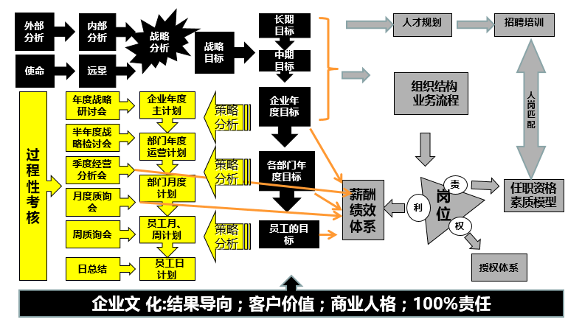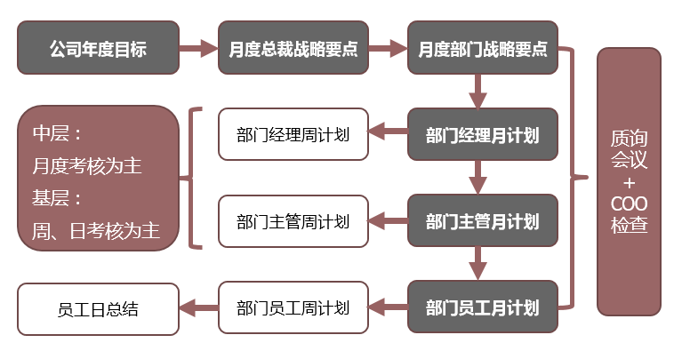
【课程纲要】
第一部分 真正的执行来自于战略目标
一、企业：战略与执行
（一）战略与执行（案例讲解互动）
（二）什么不是战略性的成功
1.组织能力无关的成功是非战略性成功
2.案例分析：爱基斯摩人与北极熊
（三）执行的三个阶段
1. 执行力1.0阶段：个人英雄主义
2. 执行力2.0阶段：初级执行力
3. 执行力3.0阶段：从战略目标开始
（四）阿里巴巴管理三板斧
1.基层管理者：定目标、追过程、拿结果
2.中层管理者：招人才、建团队、拿结果
3.高层管理者：揪头发、照镜子、闻味道
二、中国式管理需要突围
（一）中国式管理的迷局
（二）现代管理的原点
公平、竞争、开放、交换、自由
（三）中国企业存在的四大问题
1. 缺乏有针对性的经营计划/预算
2. 缺乏明确的岗位责任与职能分工
3. 缺乏对经营过程的制度化管理
4. 缺乏科学有效的绩效考核办法
第二部分 建立法制化目标管理体系
一、什么是机制
1.机制是企业文化与价值观的保障
2.机制是公司战略落地的保障
3.研讨：我们的机制的问题
二、如何建立机制
1.机制建立的原则
2.机制建立的选题方法
3.如何建立机制
4.谁来建立机制
5.机制的推广方法
三、目标管理概述
1、目标是什么
2、为什么要有目标
3、人们为什么不愿意设定目标？
4、目标管理的主要价值是什么
5、目标管理的好处及缺憾
6、工作目标与生活目标的匹配
7、集体目标与个人目标的匹配
案例分析：如何做个人战略目标并且与公司目标相结合

第三部分 目标管理·计划管控
一、建立目标管理体系——让目标统领全局（KPI考核）
1.建立基于战略的目标分解体系
2.精准KPA分指标
3.如何建立企业的关键业绩指标（KPI）考核体系
4.如何制定岗位的关键业绩指标（KPI）
二、建立绩效支持系统—让指标转化为计划（GS考核）
1.什么是GS过程性考核
2.GS工作的来源
3.让目标成为工作计划
练习：KPI转化为月度工作计划
第四部分 6R目标计划执行管控体系
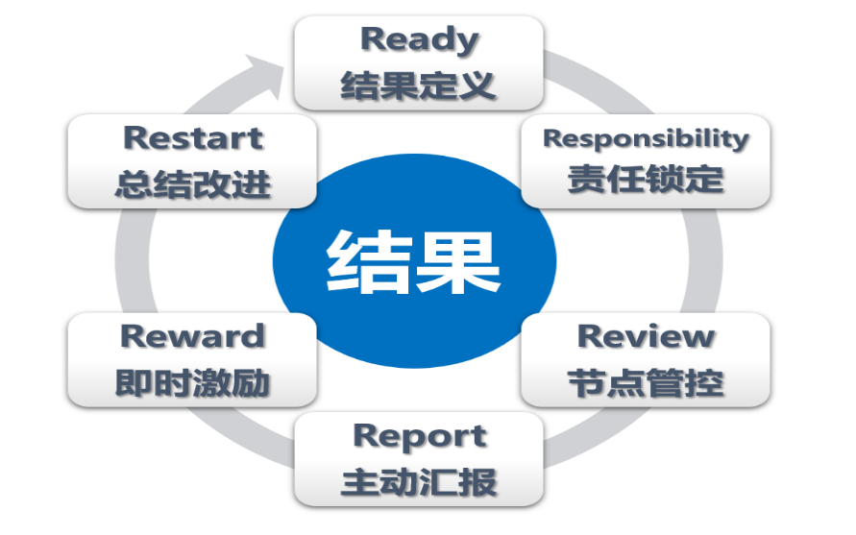
一、R1：结果定义——心中有结果，执行有效果
1.什么是结果
2.如何做结果
3.做结果的五大思维
4.做结果的三个方法
二、R2：结果锁定——千斤重担众人挑，人人头上有指标
1.一对一责任
2.没有人愿意负责到底，除非变成我的责任
三、R3：过程检查——不会做你希望的，只会做你检查的
1.管理：管事理人
2.跟踪检查阶段结果
3.公开检查结果比检查本身更重要
四、R4：主动汇报——防止管理黑洞
1.请示汇报的方法——TOP法则
2.多方案，区优劣，给建议，听指示
五、R5:即时激励——好报才有好人
1.把成就感归还给员工
2.及时比激励更重要
六、R6：总结改善——让工作正向循环
1.整理整顿
2.计划时间
3.工作复盘
第五部分 月报月计划工具训练
一、公司目标计划分解体系
（一）目标计划分解的步骤
1.公司年度战略目标制定
2.公司月度战略要点发布
3.部门月度战略要点发布
4.部门经理月计划提交
5.部门主管月计划分解
6.部门经理周计划提交
7.部门主管、员工周计划分解
（二）不同层级考核维度
1.高层管理者：年度、季度
2.中层管理者：季度、月度
3.基层员工 ：周度和日度
二、公司月度战略要点填写规范
1.公司年度目标的维度
2.公司月度目标的维度
3.部门月度要点的描述
三、月报月计划填写规范
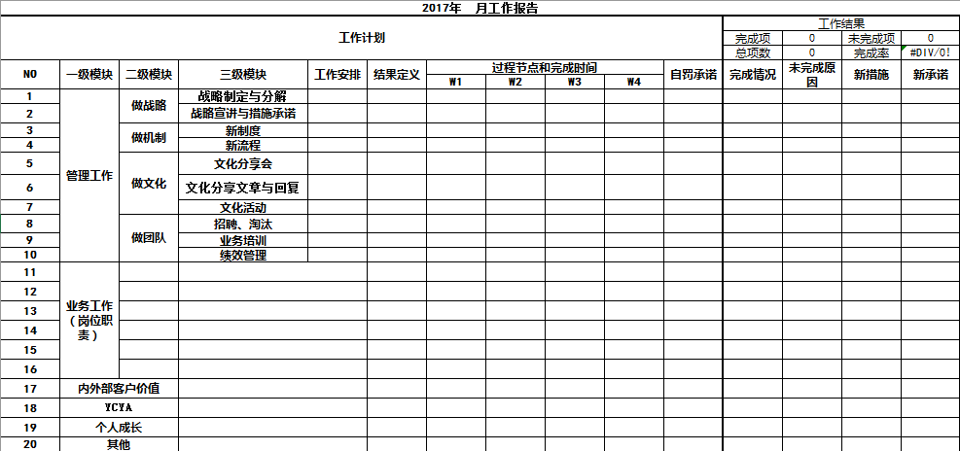
（一）管理工作如何填写
做战略、做机制、做文化、做团队
（二）业务工作如何分类
（三）客户价值工作如何填写
（四）现场训练点评
第六部分 如何召开质询会议
一、什么是质询会
1.以结果为导向
2.以改进为核心
3.以开放为环境
4.以内部客户为基础
二、质询过程的四个原则
三、质询会的流程
四、质询会的话术训练
五、质询会的质询要点
六、现场模拟质询会召开

【讲师介绍】王海涛 老师
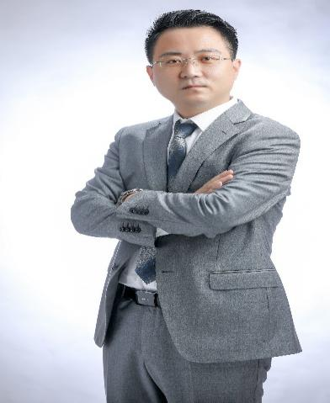
实战培训师
- “战略与执行”领域实战培训师
- 美国4D卓越领导力系统导师
- 4R目标计划运营管控咨询顾问
- “六力合一型管理体系”创始人
- 2018全国讲师推优十强培训师
- 美业慧都商学院院长

- 十年磨一剑，独创中国实战管理“管理六力合一”系统模式，培训与咨询相结合，真正实现管理者能力提升和企业管理系统落地。让管理者实现从知道（经营智慧）到做到（卓越领导），再到得到（业绩提升）的完美转变。
- 专注于企业战略运营管控、文化系统搭建、销售体系建设、人力资源体系完善、执行力、领导力系统建设方面的培训与咨询，曾为数百家企业提供培训服务，主导过数十个企业落地咨询项目，并为多家企业搭建商学院，赢得了客户的一致好评。
客户见证
- 生产销售
青岛荏原电产（日企）、百超玻璃（德企）、LG Display、海尔电机、步步高集团、轻骑警用车、鲁清石化、青岛万成锚链、大上电器、菏泽隆达众成、山东恒宇电子、安邦炼化、济南超意数控、聚丰科工贸、济宁鸿润食品、满运食品、山东道图工贸、青岛润达生物、鲁龙集团、青岛润达生物、陕西丰泰实业、山东力厚化工等
- 金融行业
莱芜农村信用社、潍坊市再担保集团、招商证券山东分公司、中国平安（济宁、烟台、威海、青岛）、中华联合财险山东分公司、烟台信东投资、民生保险、麦迪绅投资等
- 其他客户
中国食品谷集团、益海嘉里兖州公司、麦迪绅集团、西海岸集团、东风日产山东经销商、港华燃气泰安公司、济南第二电力公司、新概念英语、辽宁宏发食品、烟台鸣环禽业、云南热坝农资、百度推广青岛总代理、通达公路、精灵世界游乐园、博商股份、新海丰物流、泰安岱岳区人民法院、康夫堂医药连锁、日照华海国际、滨海教育投资、丽丝发制品、潍坊德隆汽运、济宁金水科技等
主打课程
团队建设基础系列
《卓越团队执行力打造》
《内部服务意识与心态修炼》
《凝聚力与危机意识打造》
《跨部门沟通与冲突管理》
管理能力提升系列
《4R目标计划管控》
《4E企业文化落地》
《教练式情境领导力》
《美国4D卓越领导力》
《战略人力资源》
《赢在中层·管理技能六项修炼》
其他系列
《营销工业化复制》
授课风格
- 案例讲解教学，实战咨询分析
丰富的实战咨询和培训经验，授课过程中大量的案例式教学和咨询式分析，对身边案例的解读，就是最好的学习，通过实际案例分析，让学员收获更多。
- 互动授课模式，活动穿插始终
拒绝单向的灌输式授课，寓教于乐，通过故事、游戏、PK等环节让整个教学活动丰富有趣。
- 课程逻辑缜密，PPT设计清晰
专业的课程教学设计，知识体系完善，逻辑严密。而且在PPT设计中，让逻辑和知识点进行完美呈现。
青岛润达生物│董事长│刘长太
4R计划运营管控和企业文化课程对我们公司带来了革命性的变化，也非常感谢王老师的辛勤授课和落地辅导
- 齐纳餐饮│董事长│乔金田
以前也组织过很多类似的培训，说实话，效果都不太理想。这次进行了两天的《团队执行力培训》，会场氛围很好，受训人员普遍反映收获很大，特别是王海涛老师提供的管理工具和方法能切实有效的在工作中应用，很好！感谢王老师辛勤付出，期待以后能有更多的合作！
- 华睿化妆品│董事长│金桥
从执行力，到领导力，再到企业文化、计划管控和团队复制，王老师用大半年的时间给我们全员做了系列性的提升。然后我们又成立了属于我们华睿公司的慧都商学院，邀请王老师担任院长，把这套让知识体系传播到我们的上下游的合作伙伴那里！
- 垦利水利工程│副总经理│马长春
我们是由老国企改制过来的一家工程型企业，团队的积极性不如正统的民营企业那么强。但是通过这两天的训练，我们团队发生了很大的变化，每一个人都充满了激情，不是所有的培训我们都做，但是王海涛老师这样的培训我们没有选错！

报名表

咨询电话 | 0531-82971531  13969083947 |  |  | 在线咨询 | Q Q : 125674670  微信：13969083947
课程名称 |  |  |  | 城市/日期
培训负责人： |  |  | 公司名称：
姓名 | 性别 | 部门/职位 | 手机 | 邮箱
山东立正账户信息：  开户名称：山东立正企业管理咨询有限公司  银行帐号：1608014210001847  开户银行：中国民生银行济南舜城支行 |  |  |  | ★缴费方式：  现场缴费（现金，微信，支付宝）  公司转账  （注：现场没有POS机，不提供刷卡服务）
开票信息 | 名称:  纳税人识别号:  地址、电话：  开户行及帐号： |  |  | 发票领取方式 |  | - 课前邮寄 □现场领取
发票内容 | □咨询费□会务费□培训费□培训服务费 付款总额：￥元
住宿要求 | 是否需要代订酒店：□是□否
- 预订：单人房间；双人房间
- 住宿时间：月日点至月日点

